CAMPIONATO ITALIANO INDIVIDUALE E PER SOCIETA’
DI SAFARI FOTOGRAFICO SUBACQUEO

CATEGORIE: APNEA MASTER – APNEA COMPATTE – ARA MASTER – ARA COMPATTE

Isola Gallinara (SV) – 16/21 Settembre 2014

PROGRAMMA

Martedì 16 Settembre
Ore 9:00 – 13:00 Immersioni libere per eventuale ricognizione del campo gara
Ore 16:00 Hotel Alfieri (Alassio): Verifica documenti e Briefing Tecnico
A seguire Saluto delle Autorità e cocktail di benvenuto

Mercoledì 17 Settembre
Ore 7:30 – 8:30 Raduno dei concorrenti presso il Diving Sesto Continente (Porto di Alassio) per le operazioni preliminari e di controllo
Ore 9:00 – 13:00 Svolgimento Campionato Italiano per Società
Al rientro – al molo Consegna delle schede di memoria agli Ufficiali di Gara – (box a fianco sede diving)
Ore 15:30 Restituzione delle schede di memoria e scelta delle immagini presso i locali del Circolo Nautico al Mare di Alassio (Porto di Alassio)
Ore 18:00 Consegna del file (PySafariClient) con le immagini scelte

Giovedì 18 Settembre
Ore 7:30 – 8:30 Raduno dei concorrenti presso il Diving Sesto Continente (Porto di Alassio) per le operazioni preliminari e di controllo
Ore 9:00 – 13:00 Svolgimento Campionato Italiano Individuale (1° Giorno)
Al rientro – al molo Consegna delle schede di memoria agli Ufficiali di Gara – (box a fianco sede diving)

Ore 15:30 Restituzione schede di memoria (box a fianco sede diving)

Venerdì 19 Settembre
Ore 7:30 – 8:30 Raduno dei concorrenti presso il Diving Sesto Continente (Porto di Alassio) per le operazioni preliminari e di controllo
Ore 9:00 – 13:00 Svolgimento Campionato Italiano Individuale (2° Giorno)
Al rientro – al molo Consegna delle schede di memoria agli Ufficiali di Gara - (box a fianco sede diving)
Ore 15:30 Restituzione delle schede di memoria e scelta delle immagini presso i locali del Circolo Nautico al Mare di Alassio (Porto di Alassio):
Ore 18:00 Consegna del file (PySafariClient) con le immagini scelte

Sabato 20 Settembre*
Mattino Lavori di Giuria e Gruppo di convalida
Mattina libera per attività (immersioni* e/o visite guidate)
Pomeriggio Presso Auditorium della Biblioteca Comunale di Alassio: consegna schede concorrenti – affissione classifiche
Cerimonia di premiazione, proiezione immagini e saluto delle Autorità

Domenica 21 Settembre
Giornata libera per escursioni e partenze

* Per i concorrenti interessati, il giorno 20 Settembre vi è la possibilità di effettuare immersione c/o relitto Nave Oneraria Romana “Relitto A” di Albenga (NATURALMENTE SE MUNITI DEL BREVETTO ADATTO AL TIPO DI IMMERSIONE)

Durante il Briefing verranno date tutte le informazioni relative alla manifestazione
Di seguito ne anticipiamo alcune che comunque dovranno essere confermate:
- L’ingresso auto al porto ed il posteggio saranno gratuiti, con card da ritirare al Briefing ( una per società )
- Le attrezzature potranno essere lasciate nel magazzino del Diving secondo le disposizioni che verranno impartite al primo accesso.
- I servizi hanno ingresso con chiave elettronica disponibile al Diving, per la doccia calda occorrono 50 cent.
- Per ogni giornata di gare ,dopo lo sbarco e la consegna della scheda, sarà previsto un ristoro ( a base di bibite e focaccia) e, per un costo di 10 € , pesce fritto e vino a cura dei pescatori di Alassio ( i buoni saranno acquistabili al Briefing ).

IMPORTANTE:
in molte iscrizioni pervenute manca il modello di autocertificazione compilato, vi invitiamo ad inviarlo a:
circolonauticoilvapra@gmail.com
o consegnarlo al momento del completamento delle iscrizioni.
Ricordatevi di portare L’attestato FIPSAS che riassume tutti i documenti necessari e verrà trattenuto; portate anche gli originali ( tessera FIPSAS Brevetti Certificato Medico ecc.) per permettere eventuali verifiche e controlli.
E’ attivo su Facebook l’evento:
34° Campionato Italiano di Safarifotosub Alassio Isola Gallinara (SV) –

https://www.facebook.com/events/365631196936514/?source=1

INFORMAZIONI LOGISTICHE

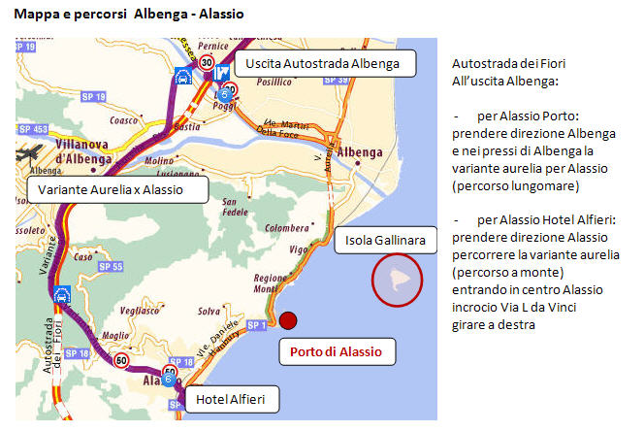

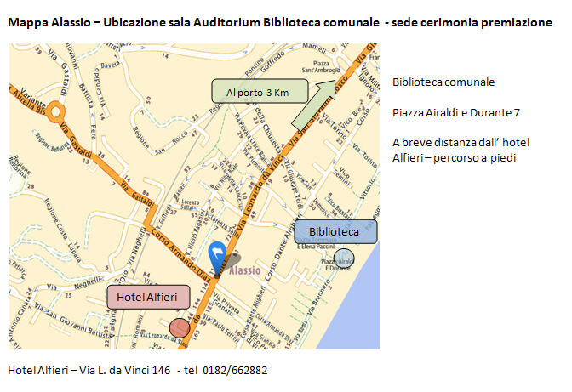

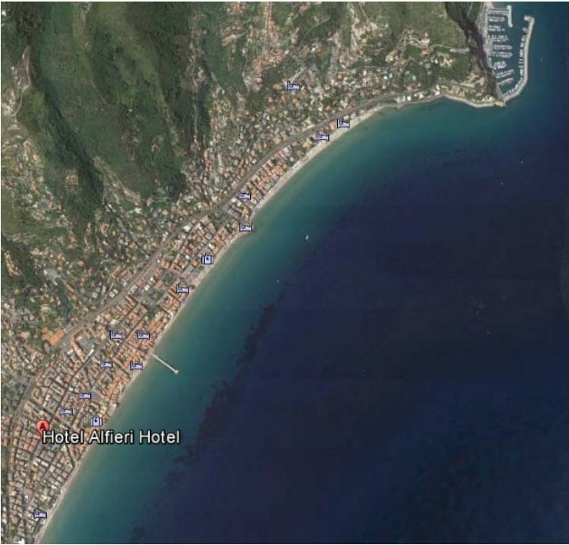

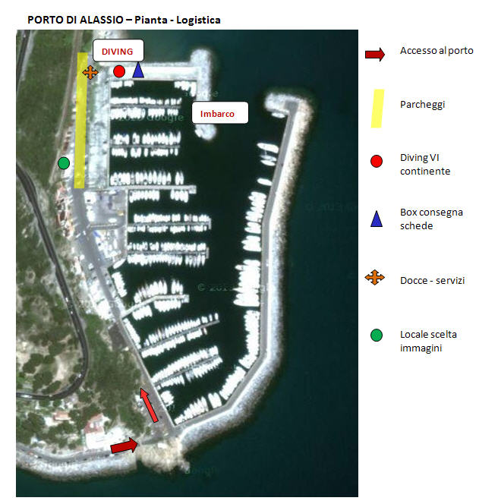
Struttura alberghiera convenzionata

Hotel Alfieri
Via L. Da Vinci, 146 – 17021 Alassio (SV)
Tel. 0182-662882
Prezzo convenzionato Campionati: Euro 45,00 al giorno a persona in modalità mezza pensione (per altre opzioni contattare direttamente l’Hotel).
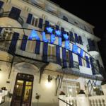 http://www.hotelalfierialassio.it
mailto:info@hotelalfierialassio.it

Diving convenzionato
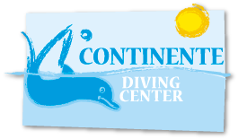
Diving: (+39) 347-1155909
Andrea: | (+39) 335-5721082
Fulvia: | (+39) 338-9881468
Prezzi convenzionati
Ara 1 immersione 30,00 € con piombi e bombola 2 immersioni 50,00€ con piombi e bombola mini full day
Apneisti 1 uscita 20,00 Euro 2 uscite 30,00 Euro stesso giorno
Disponibilità completa tutta la settimana, da concordare solo per i weekend

Riferimento
Massimo Ardizzone 3494086694
Massimo Corradi 3395225997
Augusto Carbone 3400555612
Piero Tassara 3273141699
Alessandro Marcenaro 3382519269

